Mục đích
Luyện tập sử dụng Queue

Mô tả
Xây dựng các lớp như sau
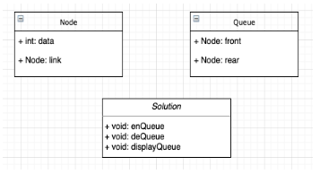

Hướng dẫn
+ Rear là phần tử được đưa vào cuối cùng trong hàng đợi
+ Front là phần tử được đưa vào đầu tiên trong hàng đợi
+ enQueue là hàm thực hiện chèn 1 phần tử. Trong hàng đợi liên kết vòng , luôn được chèn vào vị trí Rear.Thao tác chèn sẽ gồm các bước sau:
B1: Tạo node mới, thêm giá trị vào node
B2: Kiểm tra hàng đợi trống hay không. Nếu true thì front = rear = node vừa tạo, nếu false rear = node vừa tạo, và node rear luôn chứa địa chỉ của node front
+ deQueue là hàm thực hiện lấy ra 1 phần tử.Trong hàng đợi liên kết vòng, luôn lấy ra vị trị Front.
B1: Kiểm tra hàng đợi trống hay không (có nghĩa Front == null)
B2: Nếu trống, thì trả về kết quả null, nếu không thực hiện B3
B3: Kiểm tra Front == Rear hay không. Nếu true gán Front = Rear = null, nếu không gán Front vào node liền sau, trỏ địa chỉ Front trong node Rear tới node Front mới trỏ.
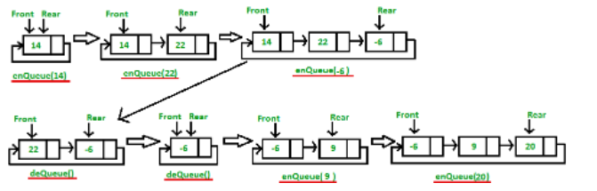
Link tham khảo https://tutorialspoint.dev/data-structure/queue-data-structure/circular-queue-set-2-circular-linked-list-implementation

Hướng dẫn nộp bài:
up bài tập lên github
paste link github vào phần nộp bài

